安徽师范大学附属中学2016-2017学年第二学期期中考查
高 二 物 理 试 卷
命题： 审题：
一、选择题（每小题4分，共48分。1—6题只有一个选项符合题意；7—12题至少有两个答案符合题意，选全对得4分，选对但不全得2分，有错选和多选得0分）
1．在物理学发展过程中，许多物理学家做出了杰出贡献，下列说法中错误的是( )
A．奥斯特发现了电流的磁效应
B．安培首先总结了电路中电流与电压和电阻的关系
C．洛仑兹发现了磁场对运动电荷的作用规律
D．法拉第对电磁感应现象进行了丰富的、开创性的研究

2. 水电站向小山村输电,输送电功率为50 kW,若以1 100 V送电则线路损失为9 kW,若以3300 V送电,则线路损失可降低为（ ）
A．1kw B.3kw C.9kw D.27kw资*源%库 ziyuanku.com
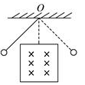
3. 如右图所示的圆形导体环用一根轻质细杆悬挂在O点，导体环可以在竖直平面里来回摆动，空气阻力和摩擦力均可不计．在如图所示的正方形区域里，有匀强磁场垂直于圆环的振动面指向纸内．下列说法中错误的是（ ）
A.此摆振动的开始阶段机械能不守恒
B.导体环进入磁场和离开磁场时，环中电流的方向肯定相反
C.导体环通过最低点时，环中感应电流最大
D.最后此摆在匀强磁场中振动时，机械能守恒
4. 如图所示，线圈L的自感系数很大，且其电阻可以忽略不计，L₁、L₂是两个完全相同的小灯泡．在开关S的闭合和断开的过程中，L₁、L₂的亮度变化情况是（灯丝不会断）（ ）．
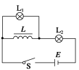
A．S闭合，L₁亮度不变，L₂亮度逐渐变亮，最后两灯一样亮；S断开，
L₂立即不亮，L₁逐渐变亮
B．S闭合，L₁不亮，L₂很亮；S断开，L₁、L₂立即不亮
C．S闭合，L₁、L₂同时亮，而后L₁逐渐熄灭，L₂亮度不变；S断开，L₂
立即熄灭，L₁亮一下才熄灭
D．S闭合，L₁、L₂同时亮，而后L₁逐渐熄灭，L₂则逐渐变得更亮；S断开，L₂立即熄灭，
L₁亮一下才熄灭
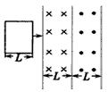
5、如右图所示，在空间中存在两个相邻的，磁感应强度大小相等，方向相反的有界匀强磁场，其宽度均为L。现将宽度也为L的矩形闭合线圈，从图示位置垂直于磁场方向匀速拉过磁场区域，以逆时针方向电流为正，则在该过程中，能正确反映线圈中所产生的感应电流或其所受的安培力随时间变化的图像是下图中的（ ）
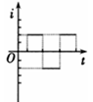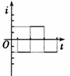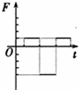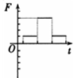
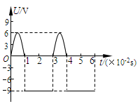
A B C D
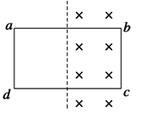
6．如图所示为一交流电压随时间变化的图象．每个周期内，前三分之一周期电压按正弦规律变化，后三分之二周期电压恒定．根据图中数据可得，此交流电压的有效值为（ ）A．7.5V B．8V C．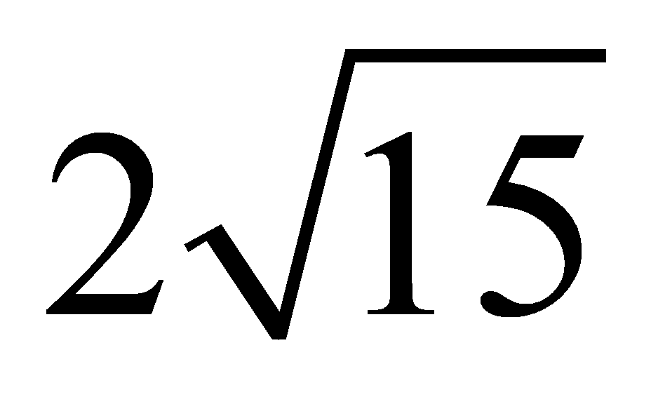V D．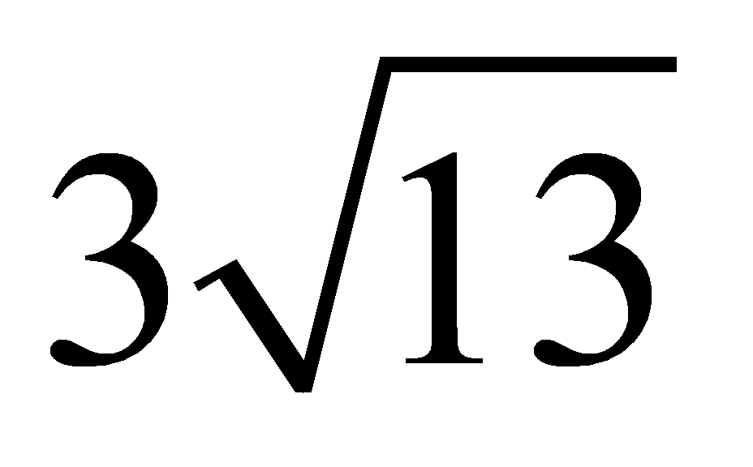V7、如右图所示，开始时矩形线框与匀强磁场的方向垂直，且一半在磁场内，一半在磁场外。若要使线框中产生感应电流，下列办法中可行的是（ ）
A．以cd边为轴转动(小于90°)
B．以ab边为轴转动 (小于90°)
C．以ad边为轴转动(小于60°)
D．以bc边为轴转动(小于60°)
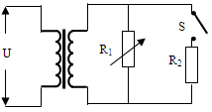
8、如右图所示为一理想变压器，电路中的开关S原来断开，在原线圈输入电压不变的条件下，要提高变压器的输入功率，可采用的方法是（ ）
资*源%库A．只增加原线圈的匝数 B．只增加副线圈的匝数
C．只增加用电器R₁的电阻 D．闭合开关S
9、质量为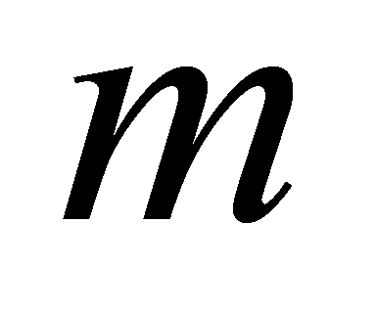的物体以初速度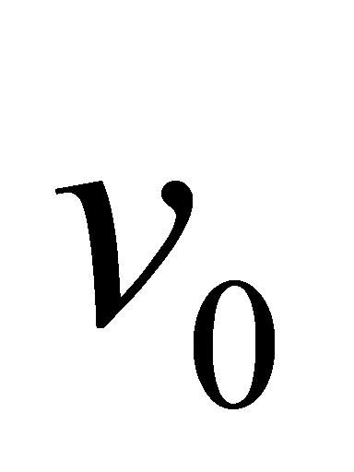做平抛运动，经过时间，下落的高度为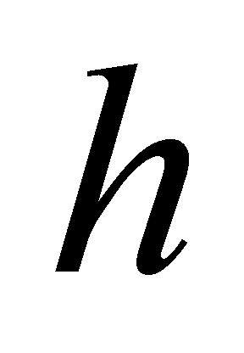，速度大小为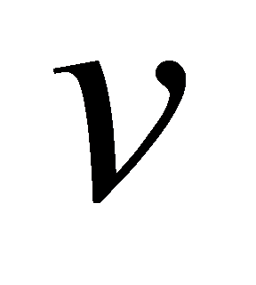，在这段时间内，该物体的动量变化量大小可以表示为（ ）
A.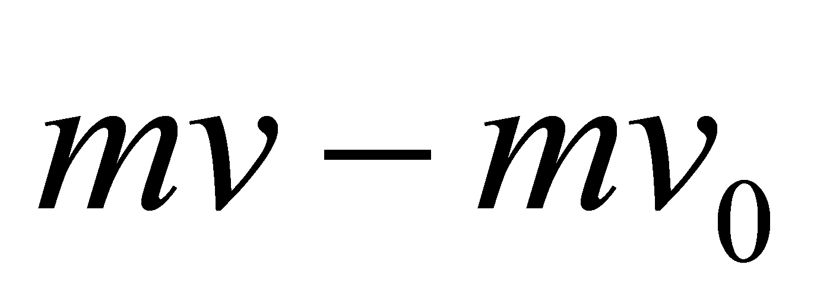 B.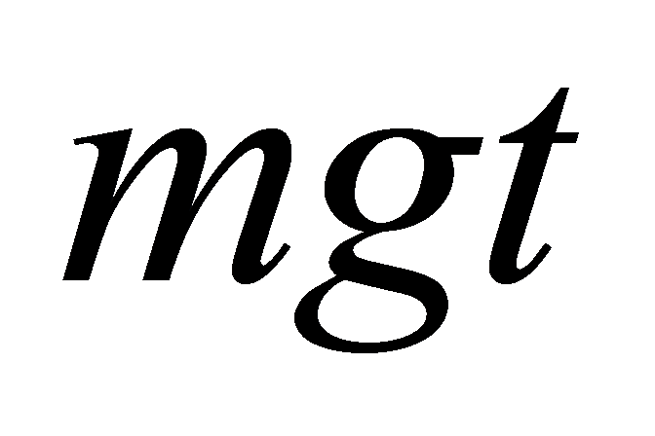 C.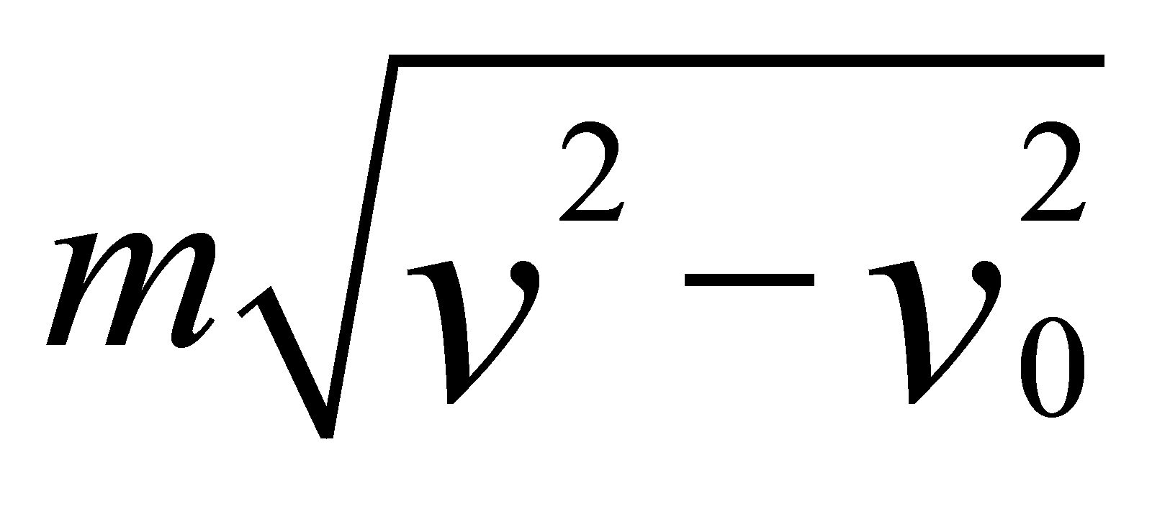 D.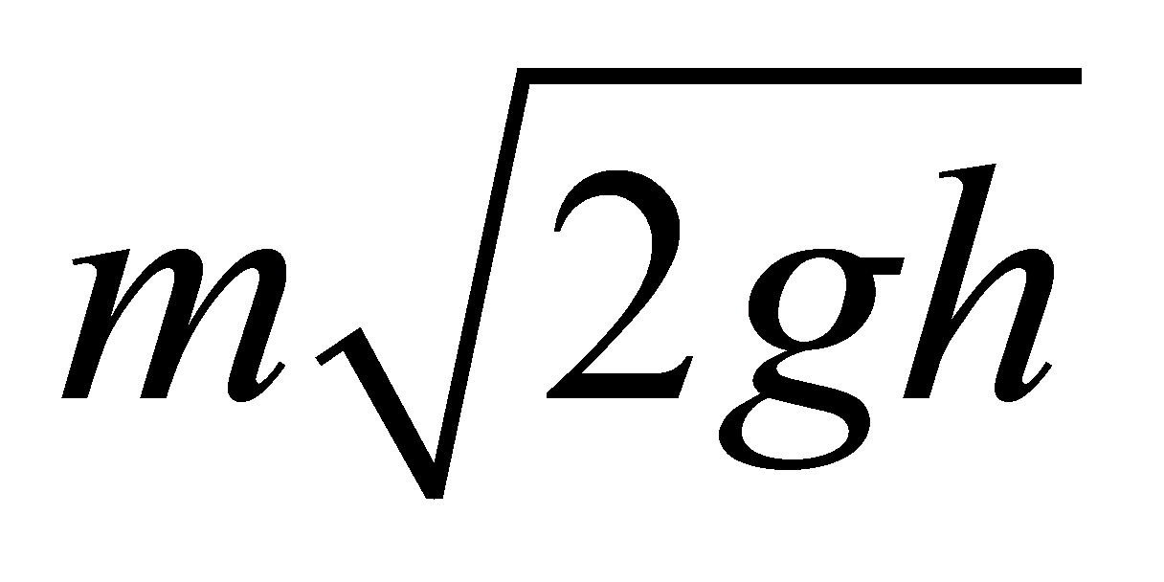
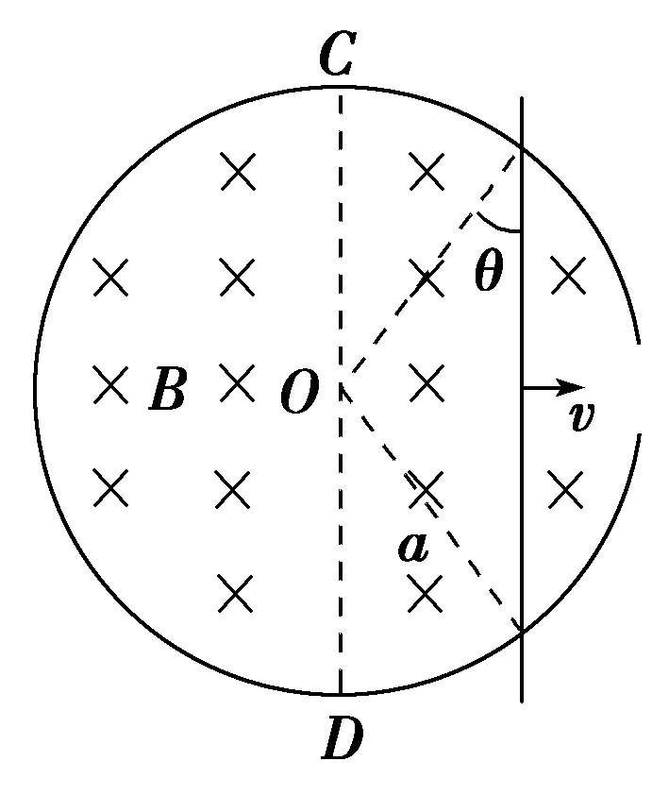
9.半径为a右端开小口的导体圆环和长为2a的导体直杆，单位长度电阻均为R₀.圆环水平固定放置，整个内部区域分布着竖直向下的匀强磁场，磁感应强度为B.杆在圆环上以速度v平行于直径CD向右做匀速直线运动，杆始终有两点与圆环良好接触，从圆环中心O开始，杆的位置由θ确定，如图147所示．则( )
1-4-7
A．θ＝0时，杆产生的电动势为2Bav
B．θ＝时，杆产生的电动势为Bav
C．θ＝0时，杆受的安培力大小为
D．θ＝时，杆受的安培力大小为
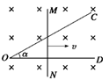
11、如右图所示，水平放置的金属三角形导轨COD上放有一根金属棒MN.拉动MN，使它以速度v向右匀速运动，如果导轨和金属棒都是粗细相同的均匀导体，电阻率都相同，那么在MN运动的过程中，闭合回路的( )A．感应电动势保持不变 B．感应电流保持不变
C．感应电动势逐渐增大 D．感应电流逐渐增大
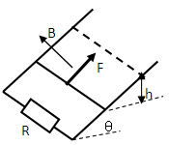
12．如图所示，两根电阻不计的光滑平行金属导轨倾角为θ，导轨下端接有电阻R，匀强磁场垂直于斜面向上。质量为m，电阻不计的金属棒ab在沿斜面与棒垂直的恒力F作用下沿导轨匀速上滑，上升高度h，在这过程中（ ）
$来&源：ziyuanku.comA．金属棒所受各力的合力所做的功等于零
B．金属棒所受各力的合力所做的功等于mgh与电阻R产生的焦耳热之和
C．恒力F与重力的合力所做的功等于棒克服安培力所做的功与电阻R上产生的焦耳热之和
D．恒力F和重力的合力所做的功等于电阻R上产生的焦耳热
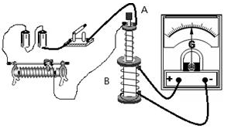
二、填空题（本题共3小题，每空2分共12分。把答案在答题卡中指定的答题处，不要求写出演算过程）
资*源%库13.如图为“研究电磁感应现象”的实验装置。
如果在闭合开关时发现灵敏电流计的指针向右偏转了一下，那么合上电键稳定后可能出现的情况有：
A.将A线圈迅速拔出B线圈时，灵敏电流计指针将向_______偏转（填“左”或“右”）；
B.A线圈插入B线圈后，将滑动变阻器触头迅速向左滑动时，灵敏电流计指针将向_______偏转（填“左”或 “右”）。
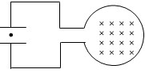
14． 如图所示，线圈内有理想边界的磁场，当磁感应强度均匀增加时，有一带电粒子静止于水平放置的平行板电容器中间，则此粒子带 电，若增大磁感应强度的变化率，则带电粒子将 (填“向上运动”、“向下运动”或“静止”) 。
资*源%库 ziyuanku.com15．某发电厂输出的功率为200kW，输出电压为11kV。若采用220kV的高压输电，那么，升压变压器（不计变压器能量损失）的原线圈和副线圈的匝数比为 ；输电电流为 A。资*源%库
三、计算题（本题共三小题，共40分）
16、（10分）一个质量为m＝100 g的小球从h＝0.8 m高处自由下落，落到一个厚软垫上，若从小球接触软垫到小球陷至最低点经历了t＝0.2 s，则在这段时间内，软垫对小球的冲量是多少？(g取10 m/s²)

17．（15分）如图（甲）为小型旋转电枢式交流发电机的原理图，其矩形线圈在匀强磁场中绕垂直于磁场方向的固定轴OO′按如图所示方向匀速转动，线圈的匝数n=100、电阻r=10Ω，线圈的两端经集流环与电阻R连接，电阻R=90 Ω，与R并联的交流电压表为理想电表。 在t＝0时刻，线圈平面与磁场方向平行，穿过每匝线圈的磁通量随时间t按图（乙）所示正弦规律变化。（取π＝3.14） 求：
（1）交流发电机产生的电动势的最大值；
（2）从t＝0时刻开始计时，线圈转过60⁰时线圈中感应电流瞬时值及回路中的电流方向；
（3）电路中交流电压表的示数；
（4）线圈从图示位置转过90°过程中，通过线圈的电量和整个回路的焦耳热。
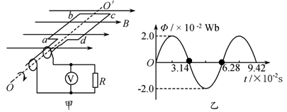

18．（15分）如图（a）所示，平行金属导轨MN、PQ光滑且足够长，固定在同一水平面上，两导轨间距L＝0．25 m，电阻R＝0．5 Ω，导轨上停放一质量m＝0．1 kg、电阻r＝0．1 Ω的金属杆，导轨电阻可忽略不计，整个装置处于磁感应强度B＝0．4 T的匀强磁场中，磁场方向竖直向下，现用一外力F沿水平方向拉杆，使其由静止开始运动，理想电压表的示数U随时间t变化的关系如图（b）所示．试分析与求：
（1）分析证明金属杆做匀加速直线运动；
（2）求金属杆运动的加速度；
（3）写出外力F随时间变化的表达式；
（4）求第2．5 s末外力F的瞬时功率．
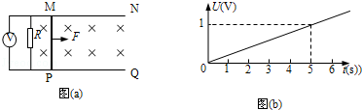
$来&源：ziyuanku.com

高 二 物 理 试 卷
参考答案

一选择题（每小题4分，共24分。1—6题只有一个选项符合题意；7—12题至少有两个答案符合题意，选全对得4分，选对但不全得2分，有错选和多选得0分）

1 | 2 | 3 | 4 | 5 | 6 | 7 | 8 | 9 | 10 | 11 | 12
B | A | C | D | D | C | ABC | BD | BCD | AD | BC | AD

二、填空题（本题共3小题，每空2分共12分。）
13. 左 (2分) 左 (2分) 14.负电 向上运动 15. 1:20; 0.9( 或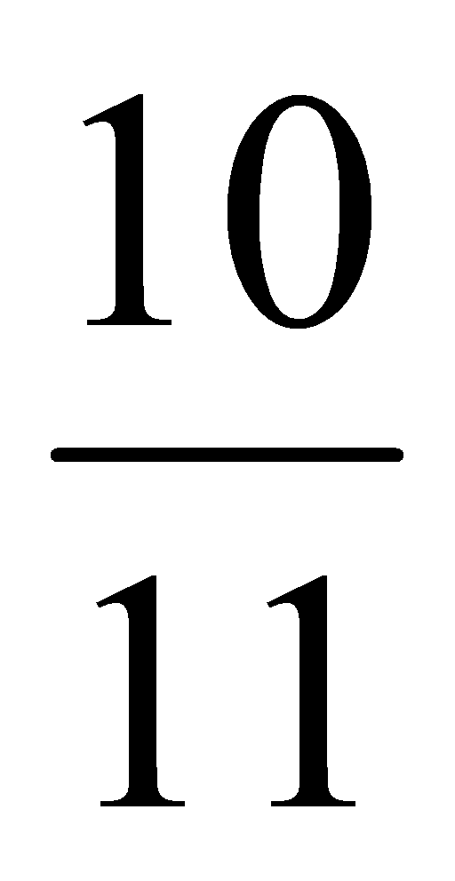 )

三、计算题（本题共三小题，共40分）
16、【解析】 设小球自由下落h＝0.8 m的时间为t₁，
由h＝得t₁＝0.4 s.（2分）
如设I_{N}为软垫对小球的冲量，并令竖直向下的方向为正方向，则对小球整个运动过程运用动量定理得
mg(t₁＋t)＋I_{N}＝0，得I_{N}＝－0.6 N·s.（7分）
负号表示软垫对小球的冲量方向和重力的方向相反． （1分）
17、【解析】
（1）φ_{m}=BS、
由φ-t图线可知：φ_{m}=2.0×10 ⁻²Wb，T=6.28×10 ⁻²s
所以，E_{m}= nφ_{m}ω=200 V (4分)
（2）e=200cos100t i=e/(R+r)=2cos100t
i=2cos60⁰=1A (3分)
电流方向abcda （1分）
（3）电动势的有效值 E=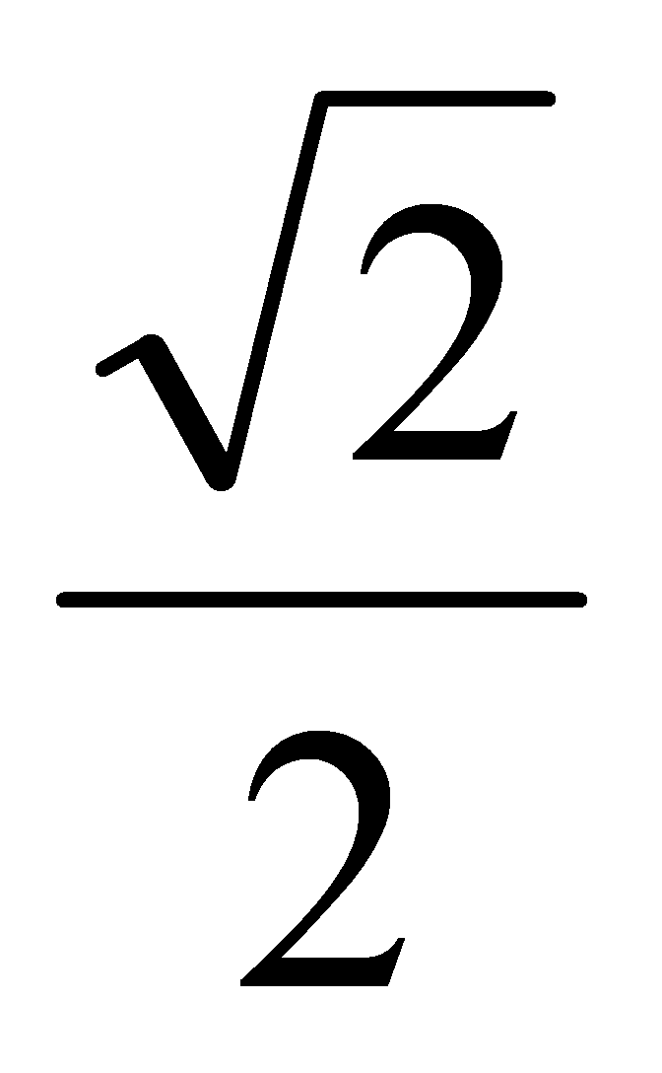E_{m}=100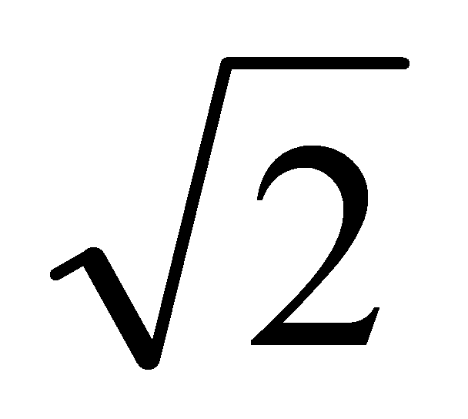 V
由闭合电路的欧姆定律，电路中电流的有效值为
I=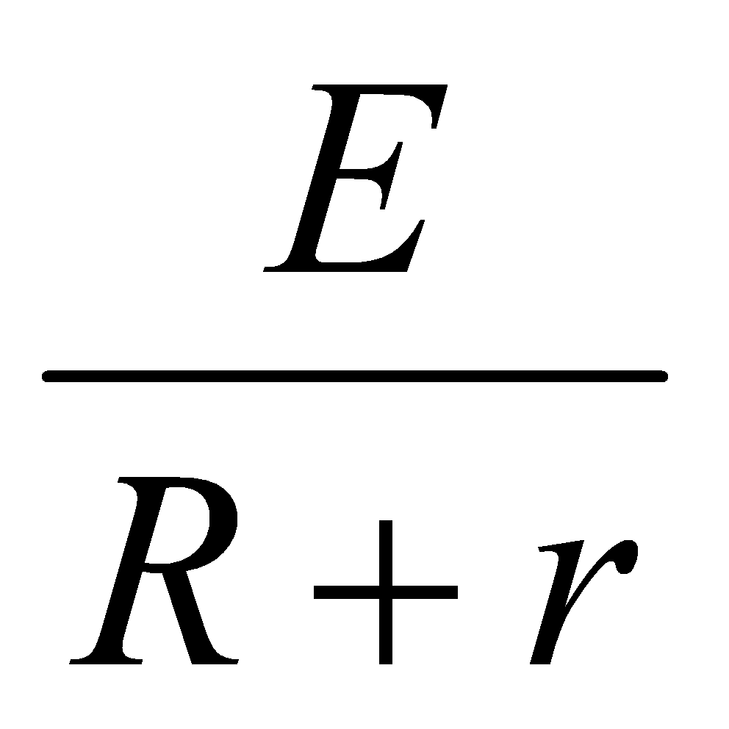= A
交流电压表的示数为U= I R=90V (3分)
（4）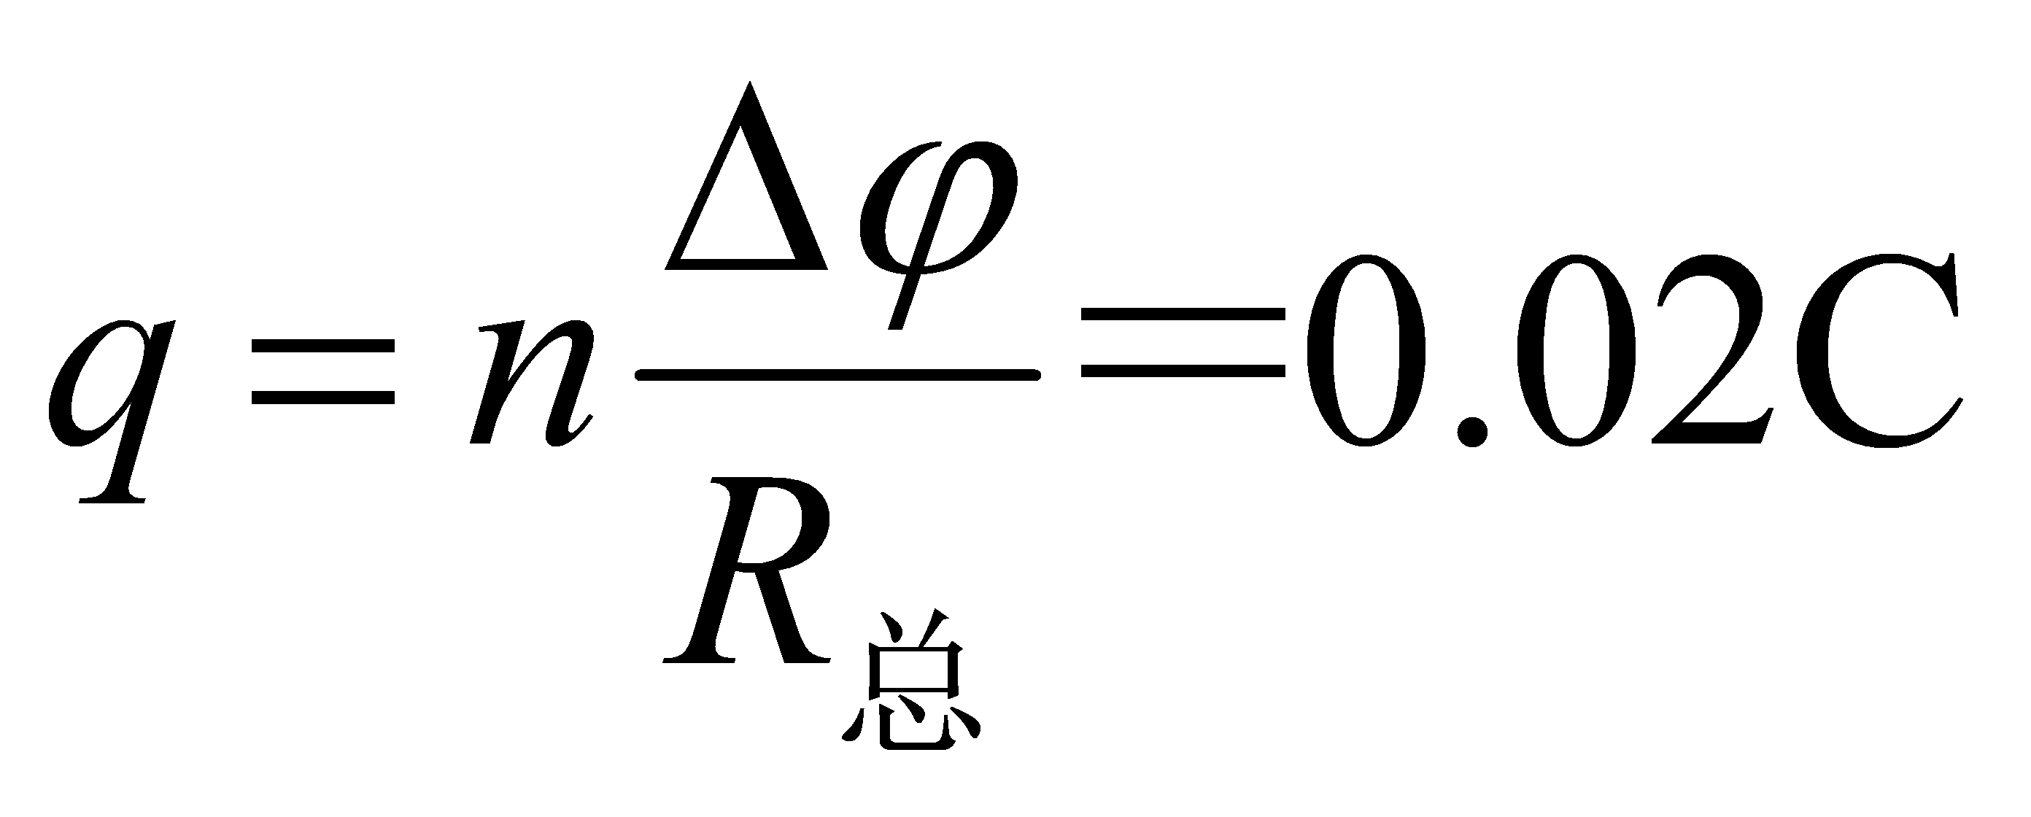 (2分) Q=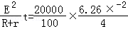=3.14J (2分)
18．（15分）
解析：（1）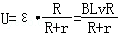，（2分）
U∝v，因U随时间均匀变化，
故v也随时间均匀变化，金属杆做匀加速直线运动．（2分）
（2）由图象: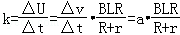 （2分）
则金属杆运动的加速度：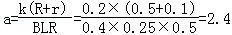 m/s² （3分）
（3）由牛顿第二定律F=F_{安}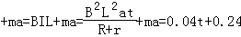 （N）（4分）
（4）第2．5 s末外力F的瞬时功率P=Fv=（0.04t+0.24）at=2.04W （2分）

